Консультация для родителей
"Будем знать, чем детишек нам занять!"
Описание работы: Игры, в летний период, приносят детям массу положительных эмоций, позволяют в непринужденной, увлекательной форме пообщаться с родителями, друзьями, помогают лучше узнать окружающий мир неживой и живой природы. Материал будет полезен родителям и воспитателям в педагогической деятельности.
Цель: развитие творческого мышления; исследовательского интереса, познавательной активности.
Вот оно долгожданное жаркое, увлекательное лето! Какое счастье – каждый день прогулка, игры… Но многие родители почему – то уверены, что прогулка – это время отдыха от ребенка, а обязанности сводятся лишь к присмотру за безопасностью детей. Конечно, им нужно время для самостоятельного познания мира, для игр с другими детьми, но часто бывает , что дети явно скучают или не в состоянии играть самостоятельно.
А ведь именно прогулка открывает уникальные возможности для занятий и игр с детьми.
Предлагаем несколько вариантов, как разнообразить прогулку с ребенком и сделать её не только полезной для здоровья , но и для развития, а также общения родителей и детей.

« Послушный мячик»
Эта игра подойдет как для самых маленьких, так и для ребят постарше.
Цель: укрепление костно – связочного аппарата; тренировка мелких мышц; развитие ловкости и внимания.
Материал: мяч.
Описание: подойдите вместе с малышам к горке, обозначьте место, откуда вы будете кидать мяч (чем старше ребенок, тем дальше нарисованная линия). А дальше выполняйте движения согласно стихотворению:
Раз, два, тир, четыре, пять
Мячик надо нам бросать.
Мяч кидаем далеко,
Ловим быстро и легко!
Ребенок толкает мяч вверх по горке, смотрит, куда он покатился, затем бежит за мячом, догоняя его и поднимает над головой. Варианты игры:
- бросать мяч двумя руками;
- одной рукой;
- скатывание мяча разного диаметра или из разного материала.

Игра «Остров сокровищ»
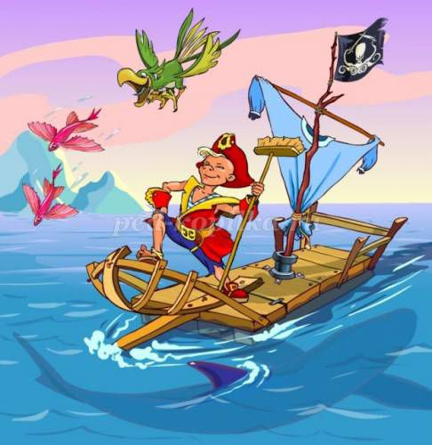
Цель: развитие в игровой форме логического мышления.
Материал: конверты с заданиями, клад.
Реклама 07
Описание: Что может быть увлекательнее, чем поиски удивительных сокровищ!
Выберите какую-нибудь желанную для ребенка вещь – игрушка, книжка или что – то вкусное. Теперь надо придумать куда лучше спрятать наше сокровище (при желании можно даже положить клад в красивую коробочку и закопать). Затем по всей территории площадки распределите указания – подсказки, разгадав которые, ребёнок получит информацию, где находится клад (они могут быть выполнены в виде рисунка или картинки из журнала). Подсказки можно приготовить в виде красивых конвертов, где будут находиться задания – загадки, задачки, ребусы – все зависит от возраста и развития ребенка, а также от его фантазии.
В начале игры можно рассказать занимательную историю о Жадном Пирате или Доброй Фее, которые спрятали необычное сокровище и что вам предстоит его отыскать. Для этого необходимо найти и разгадать эти письма – задания. И таким образом, от записки к записке, ребенок доберется до желанного клада.
Подсказок не должно быть слишком мало, чтобы приключение не окончилось слишком быстро, но много делать также не стоит, иначе поиски превратятся в бесконечные бродилки и ребёнок устанет и потеряет интерес.

Игра «Ловкие пожарные»
Цель: развитие координации движений; самостоятельность.
Материал: колокольчики
Описание: Если на площадке есть канат или вертикальная лестница, то эта игра отлично подойдет для целой команды малышей.
Если вдруг беда случится,
Где- то что – то загорится,
Там пожарный нужен срочно.
Он огонь погасит, точно!
Перед самой игрой прикрепите наверху лесенки небольшой колокольчик.
Дальше по сигналу « главного пожарного» детишки поочереди подбегают к лестнице или канату, залезают наверх и звенят в колокольчик. Затем спускаются самостоятельно вниз и при желании опять становятся друг за другом.
Если в игре участвуют дети разного возраста, то можно использовать несколько колокольчиков, которые можно повесить на разной высоте.
Помните, что кто – то из взрослых всегда должен находиться рядом, чтобы в случае необходимости помочь юным пожарным.

Игра «Космонавты»
Цель: развитие в ребенке внимательности, скорости реакции; умение переживать поражение и победу и сопоставлять свои действия с действиями других ребят.
Материал: цветные мелки.
Описание: Нарисуйте на асфальте несколько контуров космических ракет с разным количеством кругов – иллюминаторов. Предложите ребятам раскрасить ракеты в разные цвета. После того, как все ракеты раскрашены , ребята берутся за руки ,идут по кругу и произносят:
Ждут нас быстрые ракеты,
Для прогулок по планетам,
На какую захотим,
На такую полетим.
Но в игре один секрет:
Опоздавшим места нет!
После этих слов играющие бегут к ракетам, занимают места в любой из ракет. Оставшиеся без места идут в центр площадки. Игра повторяется. Побеждают те участники, которые ни разу не остались без мест в ракетах.

Скульптуры из песка
Замок строим из песка,
Будет башня высока.
И ворота будут тоже,
Ну а жить там будет... ежик! ( К. Балдина)
Одно из самых любимых мест на площадке, в парке – песочница. В ней малыши делают куличи, копают ямки, строят гаражи.
Игры с песком - очень полезное занятие: когда дети трогают руками песчинки, у него развивается тактильное восприятие; когда малыши пересыпают из ведерка в формочки, они тренируют глазомер. К тому же игра с этим природным материалом приносит массу положительных эмоций, позволяет в непринужденной, увлекательной форме вспомнить пройденный материал, лучше узнать окружающий мир неживой природы.
Вместе с папой или мамой можно превратиться в настоящих скульпторов и создавать необыкновенные скульптуры своими руками, которые затем можно сфотографировать на память о летнем отдыхе.
Для того, чтобы начать играть следует подготовить песок, его сначала нужно полить с помощью лейки. Это позволит равномерно распределить воду и избежать не ненужного образования луж. Варианты игр, в которые можно провести в песочнике:
1) вместе с ребенком можно построить небольшую горку, утрамбовав песок лопаткой. А теперь при помощи веточек это горочка превращается … в веселого ёжика! Таким же образом можно сделать и мышку, и крокодила, и черепаху.
2) Можно открыть настоящий песочный ресторанчик в меню, которого могут быть и пирожки, и тортики, пироженки…
3)Мальчикам очень нравится из песка строить гаражи, а если еще сделать дорожки – туннели, то можно устроить быстрые гонки с соперником.
4) Девочкам же нравятся создавать различные сказочные замки, которые затем можно украсить бутонами цветов. В таких волшебных замках могут жить маленькие цветочные феечки, которых можно изготовить из веточки – на один конец нанизывается бутон цветка – это шляпка. Платье также можно сделать из цветка, просунув веточку сквозь него.
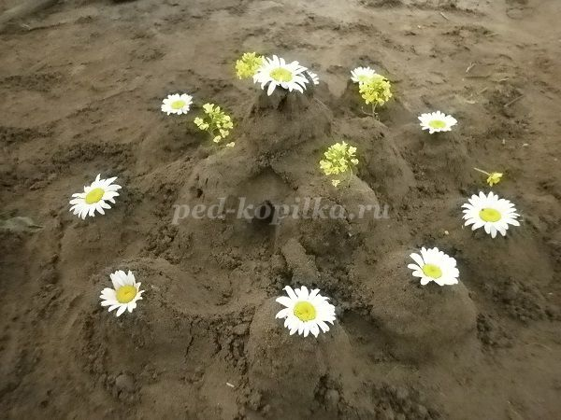
5) В песочнике также можно поиграть в игру « Секретики». Нужно взять какую – нибудь маленькую игрушку, лопаточку, цветочек… и спрятать его в песке, а дети должны найти этот секретик. Игра проводится , как игра « Холодно- горячо».
6) А ещё на песке очень интересно рисовать палочками! Таким образом, детей можно привлечь к увлекательному повторению цифр, написанию букв, слов!
Не забывайте поощрять фантазию творческий подход детишек.

Хорошего Вам отдыха и положительных эмоций!

